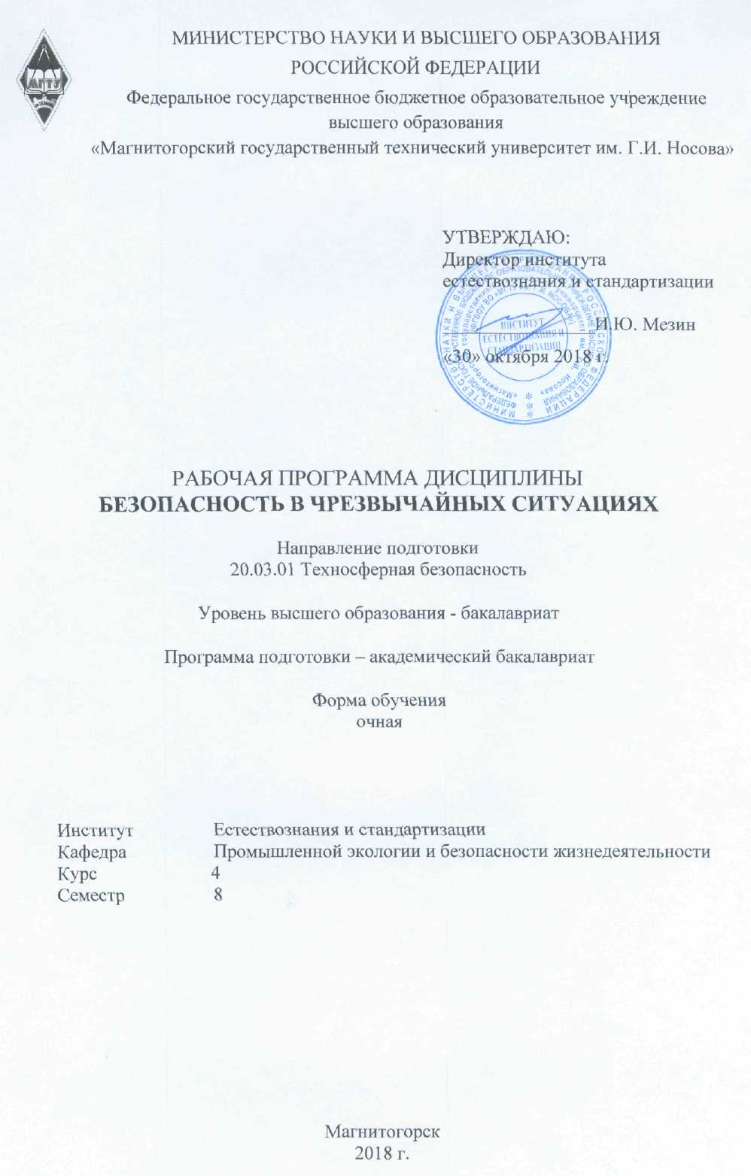
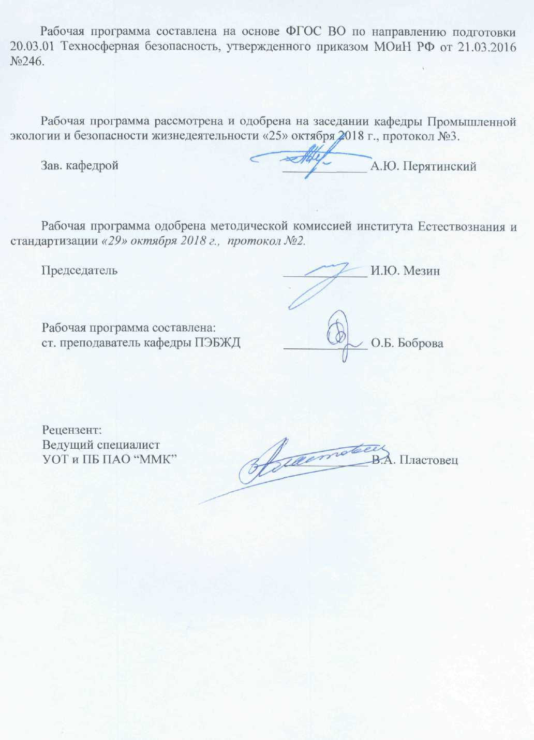

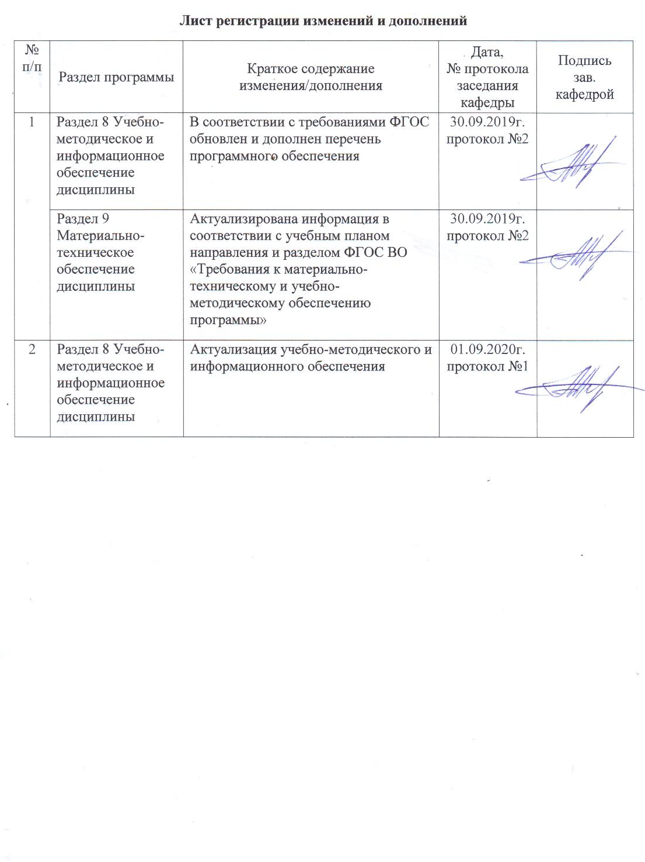

1 Цели освоения дисциплины

Целями освоения дисциплины «Безопасность в чрезвычайных ситуациях» являются:
- изучение методов защиты в условиях чрезвычайных ситуаций, прогнозировании и ликвидации последствий стихийных бедствий, аварий и катастроф в соответствии с современными тенденциями.
- формирование знаний и навыков, необходимых для создания безопасных условий деятельности при проектировании и использовании техники и технологических процессов и при прогнозировании и ликвидации последствий стихийных бедствий, аварий и катастроф.

2 Место дисциплины в структуре ООП подготовки бакалавра

Дисциплина «Безопасность в чрезвычайных ситуациях» входит в базовую часть блока 1 образовательной программы.
Для изучения дисциплины необходимы знания (умения, владения), сформированные в результате изучения дисциплин «Безопасность труда», «Пожаробезопасность и теория горения» («Пожарная безопасность технологических процессов»), «Электробезопасность», «Взрывобезопасность и теория взрыва», «Надежность технических систем и техногенный риск».
Знания (умения, владения), полученные при изучении данной дисциплины будут необходимы при выполнении выпускной квалификационной работы и итоговой государственной аттестации.

3 Компетенции обучающегося, формируемые в результате освоения
дисциплины (модуля) и планируемые результаты обучения
В результате освоения дисциплины «Безопасность в чрезвычайных ситуациях» обучающийся должен обладать следующими компетенциями:

Структурный  элемент  компетенции | Планируемые результаты обучения
ОК-15 - готовностью пользоваться основными методами защиты производственного персонала и населения от возможных последствий аварий, катастроф, стихийных бедствий
Знать: | определения понятий: авария, катастрофа, стихийное бедствие, называет их структурные характеристики
Уметь: | обсуждать способы эффективного решения в области идентификации катастроф и стихийных бедствий, оценивать риск от возможных последствий аварий, катастроф, стихийных бедствий
Владеть: | способами оценивания значимости и практической пригодности полученных результатов в области защиты производственного персонала и населения от возможных последствий аварий, катастроф, стихийных бедствий
ПК-9 - готовностью использовать знания по организации охраны труда, охраны окружающей среды и безопасности в чрезвычайных ситуациях на объектах экономики
Знать: | нормативные документы в области безопасности в чрезвычайных ситуациях на объектах экономики
Уметь: | корректно выражать и аргументировано обосновывать положения предметной области знания; применять полученные знания в профессиональной деятельности, использовать их на междисциплинарном уровне
Владеть: | методами организации, планирования и реализации работы по решению практических задач в области защиты населения в условиях чрезвычайных ситуаций объектах экономики
ПК-10 - способностью использовать знание организационных основ безопасности различных производственных процессов в чрезвычайных ситуациях
Знать: | определения понятий в области безопасности различных производственных процессов в чрезвычайных ситуациях, называть их структурные характеристики
Уметь: | обсуждать способы эффективного решения задач в области безопасности различных производственных процессов в чрезвычайных ситуациях
Владеть: | способами оценивания значимости и практической пригодности полученных результатов и использовать знание организационных основ безопасности различных производственных процессов в чрезвычайных ситуациях
ПК-11 - способностью организовывать, планировать и реализовывать работу исполнителей по решению практических задач обеспечения безопасности человека и окружающей среды
Знать: | характеристики опасностей природного, техногенного и социального происхождения; государственную политику в области подготовки и защиты населения в условиях чрезвычайных ситуаций
Уметь: | осуществлять грамотные действия в условиях чрезвычайных ситуаций, защищая себя от поражающих факторов различных чрезвычайных ситуаций
Владеть: | методами организации, планирования и реализации работы по решению практических задач обеспечения безопасности человека и окружающей среды от возможных чрезвычайных ситуаций

4 Структура и содержание дисциплины

Общая трудоемкость дисциплины составляет 4 единицы 144 акад. часов, в том числе:
- контактная работа 58,4 акад. часов:
- аудиторная 55 акад. часов;
- внеаудиторная 3,4 акад. часа;
- самостоятельная работа 49,9 акад. часа
- подготовка к экзамену 35,7 акад. часа

Раздел / тема  дисциплины | Семестр | Аудиторная  контактная работа  (в акад. часах) |  |  | Самостоятельная  работа (в акад. часах) | Вид самостоятельной работы | Формы текущего контроля успеваемости и промежуточной аттестации | Код и структурный элемент компетенции
Раздел / тема  дисциплины | Семестр | Лекции | Лаборат.  занятия | Практич.  занятия
1. Чрезвычайные ситуации (ЧС). Классификация чрезвычайных ситуаций | 8 | 2 | - | - | 4 | Самостоятельное изучение учебной и научной литературы. | Устный опрос  (собеседование). | ОК-15 – зув  ПК-10 – зув
2. Природные чрезвычайные ситуации | 8 | 2 | - | 4/4И | 4 | Подготовка к практическому занятию.  Самостоятельное изучение учебной и научной литературы. | Устный опрос  (собеседование).  Практическая работа | ПК-9 – зув  ПК-11– зув
3. Техногенные чрезвычайные ситуации | 8 | 2 | - | 6/4И | 4 | Подготовка к практическому занятию.  Самостоятельное изучение учебной и научной литературы. | Устный опрос  (собеседование).  Практическая работа | ОК-15 – зув  ПК-10 – зув
4. Чрезвычайные ситуации военного времени | 8 | 2 | - | 4 | 4 | Подготовка к практическому занятию.  Самостоятельное изучение учебной и научной литературы. | Устный опрос  (собеседование).  Практическая работа | ПК-9 – зув  ПК-11– зув
5. Российская система предупреждения и ликвидации чрезвычайных ситуаций | 8 | 2 | - | - | 4 | Самостоятельное изучение учебной и научной литературы. | Устный опрос  (собеседование).
6. Система гражданской обороны. Защитные сооружения гражданской обороны. Организация гражданской обороны и чрезвычайной ситуации объекта | 8 | 2 | - | 4 | 4 | Подготовка к практическому занятию.  Самостоятельное изучение учебной и научной литературы. | Устный опрос  (собеседование).  Практическая работа
7. Мероприятия защиты населения и территорий | 8 | 2 | 4 | - | 4 | Подготовка к лабораторному занятию.  Самостоятельное изучение учебной и научной литературы. | Устный опрос  (собеседование).  Лабораторная работа
8. Средства индивидуальной защиты. Средства специальной обработки | 8 | - | 4/4И | - | 4 | Подготовка к лабораторному занятию.  Самостоятельное изучение учебной и научной литературы. | Устный опрос  (собеседование).  Лабораторная работа
9. Устойчивость функционирования объектов экономики в ЧС | 8 | 2 | - | 4 | 4 | Подготовка к практическому занятию.  Самостоятельное изучение учебной и научной литературы. | Устный опрос  (собеседование).  Практическая работа | ПК-9 – зув  ПК-11– зув
10. Ликвидация последствий ЧС в мирное и военное время | 8 | 2 | 3 | - | 4 | Подготовка к лабораторному занятию.  Самостоятельное изучение учебной и научной литературы. | Устный опрос  (собеседование).  Лабораторная работа. | ОК-15 – зув  ПК-10 – зув
11. Терроризм – угроза безопасности России | 8 | 4 | - | - | 9,9 | Самостоятельное изучение учебной и научной литературы. | Устный опрос  (собеседование). | ОК-15 – зув  ПК-10 – зув
Итого за семестр | 8 | 22 | 11/4И | 22/8И | 49,9 |  | экзамен
Итого по дисциплине | 8 | 22 | 11/4И | 22/8И | 49,9 |  | экзамен
И – в том числе, часы, отведенные на работу в интерактивной форме.

5 Образовательные технологии

В процессе преподавания дисциплины «Безопасность в чрезвычайных ситуациях» применяются традиционная и информационно-коммуникационная образовательные технологии.
Система организации учебного процесса должна быть ориентирована на индивидуальный подход к обучающемуся и должна содержать задания разного уровня сложности, разнообразного содержания и, соответственно, оцениваться по-разному.
Лабораторные занятия проводятся с использованием метода – «обучение на основе опыта» для создания аналогий между изучаемыми явлениями и знакомыми студентам жизненными ситуациями и более глубокого усваивания изучаемых вопросов. Студентам выдаются задания закрепляющие знания, моделирующие технологические процессы. Высокая степень самостоятельности их выполнения студентами способствует развитию логического мышления и более глубокому освоению теоретических положений и их практического использования. При собеседовании и экспресс-опросе проводится дискуссия и формулируется вывод об оптимальном режиме обучения.
На практических занятиях применяются такие виды обучения как, контекстное обучение, междисциплинарное обучение, эвристическая беседа, позволяющие находить ответ на проблему, используя знания, полученные и на других дисциплинах.
Самостоятельная работа студентов стимулирует студентов к самостоятельной проработке тем в процессе подготовки к лабораторным занятиям и написании контрольной работы.
В ходе занятий предполагается использование комплекса инновационных методов интерактивного обучения, включающих в себя:
- создание проблемных ситуаций с показательным решением проблемы преподавателем;
- самостоятельную поисковую деятельность в решении учебных проблем, направляемую преподавателем;
- самостоятельное решение проблем студентами под контролем преподавателя.
- проблемное обучение – стимулирование студентов к самостоятельной «добыче» знаний, необходимых для решения конкретной проблемы.
- контекстное обучение – мотивация студентов к усвоению знаний путем выявления связей между конкретным знанием и его применением.
- обучение на основе опыта – активизация познавательной деятельности студентов за счет ассоциации их собственного опыта с предметом изучения.
- индивидуальное обучение – выстраивание студентами собственных образовательных траекторий на основе формирования индивидуальных учебных планов и программ с учетом интересов и предпочтений студентов.
- междисциплинарное обучение – использование знаний из разных областей, их группировка и концентрация в контексте конкретной решаемой задачи.

6 Учебно-методическое обеспечение самостоятельной работы обучающихся

По дисциплине «Безопасность в чрезвычайных ситуациях» предусмотрена аудиторная и внеаудиторная самостоятельная работа обучающихся.
Аудиторная самостоятельная работа студентов предполагает устный опрос (собеседование) и написание контрольных работ (тестов) на практических занятиях.
Примерные вопросы для аудиторных контрольных работ:
1. Какие опасности относятся к техногенным?
а) наводнение
б) производственные аварии в больших масштабах
в) загрязнение воздуха
г) природные катаклизмы

2. Из скольких баллов состоит шкала измерения силы землетрясения:
а) 9
б) 10
в) 12
г) 5

3. Авария – это:
а) обстановка, сложившаяся на определенной территории в результате аварии, опасного природного явления, катастрофы, стихийного, или иного бедствия, повлекшего или способного повлечь за собой человеческие жертвы, ущерб здоровью людей или окружающей природной среде, значительные материальные потери и нарушения условий жизнедеятельности населения;
б) повреждение машины, станка, установки, поточной линии, системы энергоснабжения, оборудования, транспортного средства, здания, сооружения;
в) события с трагическими последствиями, крупная авария с гибелью людей;
г) опасные явления или процессы геофизического, геологического, гидрологического, атмосферного и другого происхождения таких масштабов, которые вызывают катастрофические ситуации, характеризующиеся внезапным нарушением жизни населения, поражением и гибелью людей.

4. Катастрофа – это:
а) обстановка, сложившаяся на определенной территории в результате аварии, опасного природного явления, катастрофы, стихийного, или иного бедствия, повлекшего или способного повлечь за собой человеческие жертвы, ущерб здоровью людей или окружающей природной среде, значительные материальные потери и нарушения условий жизнедеятельности населения;
б) повреждение машины, станка, установки, поточной линии, системы энергоснабжения, оборудования, транспортного средства, здания, сооружения;
в) события с трагическими последствиями, крупная авария с гибелью людей;
г) опасные явления или процессы геофизического, геологического, гидрологического, атмосферного и другого происхождения таких масштабов, которые вызывают катастрофические ситуации, характеризующиеся внезапным нарушением жизни населения, поражением и гибелью людей.

5. Эпидемический процесс – это:
а) заболевания, вызываемые болезнетворными микроорганизмами и передающиеся от больного человека или животного к здоровому;
б) явление возникновения и распространения инфекционных заболеваний среди людей, представляющие собой непрерывную цепь последовательно возникающих однородных заболеваний;
в) место заражения и пребывания заболевшего, окружающие его люди и животные, а также территория, в пределах которой возможно заражение людей возбудителями инфекционных болезней.

6. Эпидемический очаг – это:
а) заболевания, вызываемые болезнетворными микроорганизмами и передающиеся от больного человека или животного к здоровому;
б) явление возникновения и распространения инфекционных заболеваний среди людей, представляющие собой непрерывную цепь последовательно возникающих однородных заболеваний;
в) место заражения и пребывания заболевшего, окружающие его люди и животные, а также территория, в пределах которой возможно заражение людей возбудителями инфекционных болезней.

7. Инфекционные болезни людей – это:
а) заболевания, вызываемые болезнетворными микроорганизмами и передающиеся от больного человека или животного к здоровому;
б) явление возникновения и распространения инфекционных заболеваний среди людей, представляющие собой непрерывную цепь последовательно возникающих однородных заболеваний;
в) место заражения и пребывания заболевшего, окружающие его люди и животные, а также территория, в пределах которой возможно заражение людей возбудителями инфекционных болезней.

8. Эпидемия – это:
а) необычно большое распространение заболеваемости, как по уровню, так и по масштабам, с охватом ряда стран, целых континентов и всего земного шара;
б) широкое распространение инфекционной болезни, значительно превышающее обычно регистрируемый на данной территории уровень заболеваемости;
в) единичные или немногие случаи проявления инфекционной болезни, обычно не связанные между собой единым источником возбудителя инфекции, самая низкая степень интенсивности эпидемического процесса;
г) ограниченный во времени и по территории резкий подъем заболеваемости, связанный с одномоментным заражением людей.

9. Пандемия – это:
а) необычно большое распространение заболеваемости, как по уровню, так и по масштабам, с охватом ряда стран, целых континентов и всего земного шара;
б) широкое распространение инфекционной болезни, значительно превышающее обычно регистрируемый на данной территории уровень заболеваемости;
в) единичные или немногие случаи проявления инфекционной болезни, обычно не связанные между собой единым источником возбудителя инфекции, самая низкая степень интенсивности эпидемического процесса;
г) ограниченный во времени и по территории резкий подъем заболеваемости, связанный с одномоментным заражением людей.

10.Чрезвычайная ситуация – это:
а) обстановка, сложившаяся на определенной территории в результате аварии, опасного природного явления, катастрофы, стихийного, или иного бедствия, повлекшего или способного повлечь за собой человеческие жертвы, ущерб здоровью людей или окружающей природной среде, значительные материальные потери и нарушения условий жизнедеятельности населения;
б) повреждение машины, станка, установки, поточной линии, системы энергоснабжения, оборудования, транспортного средства, здания, сооружения;
в) события с трагическими последствиями, крупная авария с гибелью людей;
г) опасные явления или процессы геофизического, геологического, гидрологического, атмосферного и другого происхождения таких масштабов, которые вызывают катастрофические ситуации, характеризующиеся внезапным нарушением жизни населения, поражением и гибелью людей.

11. Стихийные бедствия – это:
а) обстановка, сложившаяся на определенной территории в результате аварии, опасного природного явления, катастрофы, стихийного, или иного бедствия, повлекшего или способного повлечь за собой человеческие жертвы, ущерб здоровью людей или окружающей природной среде, значительные материальные потери и нарушения условий жизнедеятельности населения;
б) повреждение машины, станка, установки, поточной линии, системы энергоснабжения, оборудования, транспортного средства, здания, сооружения;
в) события с трагическими последствиями, крупная авария с гибелью людей;
г) опасные явления или процессы геофизического, геологического, гидрологического, атмосферного и другого происхождения таких масштабов, которые вызывают катастрофические ситуации, характеризующиеся внезапным нарушением жизни населения, поражением и гибелью людей.

12. Оползни – это:
а) скользящее смещение горных пород вниз по склону под влиянием силы тяжести;
б) бурный грязевой или грязекаменный поток, состоящий из смеси воды и обломков горных пород, внезапно возникающих в бассейнах больших горных рек;
в) низвергающиеся со склонов гор под воздействием силы тяжести снежные массы.

13. Снежные лавины – это:
а) скользящее смещение горных пород вниз по склону под влиянием силы тяжести;
б) бурный грязевой или грязекаменный поток, состоящий из смеси воды и обломков горных пород, внезапно возникающих в бассейнах больших горных рек;
в) низвергающиеся со склонов гор под воздействием силы тяжести снежные массы.

14. Сель (селевый поток) – это:
а) скользящее смещение горных пород вниз по склону под влиянием силы тяжести;
б) бурный грязевой или грязекаменный поток, состоящий из смеси воды и обломков горных пород, внезапно возникающих в бассейнах больших горных рек;
в) низвергающиеся со склонов гор под воздействием силы тяжести снежные массы.

15. Буря – это:
а) ветер большой разрушительной силы и значительной продолжительности, скорость которого примерно равна 32 м/с и более;
б) ветер, скорость которого меньше 32 м/с;
в) восходящий вихрь, состоящий из чрезвычайно быстро вращающегося воздуха, смешанного с частицами влаги, песка, пыли и других взвесей и представляющий собой быстро вращающуюся воздушную воронку, свисающую из облака и ниспадающую к земле в виде хобота.

16. Ураган – это:
а) ветер большой разрушительной силы и значительной продолжительности, скорость которого примерно равна 32 м/с и более;
б) ветер, скорость которого меньше 32 м/с;
в) восходящий вихрь, состоящий из чрезвычайно быстро вращающегося воздуха, смешанного с частицами влаги, песка, пыли и других взвесей и представляющий собой быстро вращающуюся воздушную воронку, свисающую из облака и ниспадающую к земле в виде хобота.

Внеаудиторная самостоятельная работа обучающихся осуществляется в виде изучения литературы по соответствующему разделу с проработкой материала; подготовки к лабораторным и практическим работам, написания отчета по выполненной лабораторной и практической работам и подготовки к защите лабораторной и практической работ.
Перечень тем практических занятий
- Прогнозирование и анализ радиационной обстановки
- Оценка химической обстановки при аварии с аварийно химически опасным веществом
- Расчет сил и средств, для ликвидации последствий от опасностей, возникающих при ведении военных действий, а также при возникновении ЧС природного и техногенного характера
- Прогнозирование и оценка последствий наводнений
- Оценка устойчивости объекта от ударной волны
- Прогнозирование обстановки при лесном пожаре
- Прогнозирования основных показателей схода снежных лавин

Перечень тем лабораторных занятий
- Газоспасательные аппаратура и оборудование
- Приборы контроля радиационной и химической безопасности
- Средства индивидуальной и медицинской защиты при ликвидации последствий стихийных бедствий и техногенных аварий

7 Оценочные средства для проведения промежуточной аттестации

а) Планируемые результаты обучения и оценочные средства для проведения промежуточной аттестации
Структурный элемент компетенции | Планируемые результаты обучения | Оценочные средства
ОК-15 - готовностью пользоваться основными методами защиты производственного персонала и населения от возможных последствий аварий, катастроф, стихийных бедствий
Знать | определения понятий: авария, катастрофа, стихийное бедствие, называет их структурные характеристики | Перечень теоретических вопросов к экзамену:  - Общие сведения о чрезвычайных ситуациях. Стадии чрезвычайной ситуации. Классификация чрезвычайных ситуаций.  - Государственная концепция обеспечения безопасности в чрезвычайных ситуациях.  - Разработка технических и организационных мероприятий, снижающих вероятность реализации поражающего потенциала современных технических систем.  - Устойчивость функционирования промышленных объектов и систем. Факторы, определяющие устойчивость. Организация и методика исследования устойчивости.  - Оценка зон заражения при авариях с выбросами аварийно химически опасных веществ.  - Оценка зон заражения при выбросах радиоактивных веществ.  - Оценка возможности возникновения и распространения пожара.  - Определение вероятности воздействия опасных факторов пожара на персонал и население.  - Прогнозирование воздействия на объект поражающих факторов природного происхождения: землетрясений, извержений вулканов, наводнений, тайфунов, смерчей и т.д.  - Повышение устойчивости функционирования отдельных видов технических систем и объектов.  - Средства защиты технических систем (организационные мероприятия и технические средства).  - Защита от геологически опасных процессов.  - Основные способы защиты. Оповещение.  - Использование защитных сооружений. Применение средств индивидуальной защиты  - Ликвидация последствий чрезвычайных ситуаций  - Оказание пострадавшим первой помощи. Обучение персонала объекта и населения действиям в чрезвычайных ситуациях.  - Санитарная обработка людей и техники. Обеззараживание местности.  - Неотложные аварийно-спасательные работы. Спасательная техника и ее применение.  - Определение материального ущерба, числа жертв и травм.  - Структура МЧС Российской Федерации и их сил быстрого реагирования.
Уметь | обсуждать способы эффективного решения в области идентификации катастроф и стихийных бедствий, оценивать риск от возможных последствий аварий, катастроф, стихийных бедствий | Примерные практические задания для экзамена:  Задание№1  Классификация СИЗОД  Задание№2  Костюмы для защиты кожных покровов человека от радиоактивной пыли, химического и бактериологического воздействия  Задание№3  Средства медицинской защиты. Индивидуальная аптечка.
Владеть | способами оценивания значимости и практической пригодности полученных результатов в области защиты производственного персонала и населения от возможных последствий аварий, катастроф, стихийных бедствий | Комплексные задания:  Задание №1  В 30 км от вашего постоянного места жительства произошла авария на химически опасном объекте. Возникла угроза заражения людей и местности АХОВ (хлором). Определите порядок действий.  Задание №2  В учреждении, где вы работаете, имеются легкие защитные костюмы Л-1, противогазы гражданские ГП-5 и пакеты индивидуальные перевязочные на каждого из сотрудников. По системе оповещение РСЧС получена информация о радиационном заражении территории и скорой эвакуации. Определите порядок ваших действий.  Задание №3  По системе оповещения РСЧС был получен сигнал об опасности обширного подтопления территории в районе вашего проживания. Из сообщения понятно, что ваш дом попадет в зону подтопления. Определите порядок действий в сложившейся ситуации.
ПК-9 - готовностью использовать знания по организации охраны труда, охраны окружающей среды и безопасности в чрезвычайных ситуациях на объектах экономики
Знать | нормативные документы в области безопасности в чрезвычайных ситуациях на объектах экономики | Перечень теоретических вопросов к экзамену:  - Общие сведения о чрезвычайных ситуациях. Стадии чрезвычайной ситуации. Классификация чрезвычайных ситуаций.  - Государственная концепция обеспечения безопасности в чрезвычайных ситуациях.  - Разработка технических и организационных мероприятий, снижающих вероятность реализации поражающего потенциала современных технических систем.  - Устойчивость функционирования промышленных объектов и систем. Факторы, определяющие устойчивость. Организация и методика исследования устойчивости.  - Оценка зон заражения при авариях с выбросами аварийно химически опасных веществ.  - Оценка зон заражения при выбросах радиоактивных веществ.  - Оценка возможности возникновения и распространения пожара.  - Определение вероятности воздействия опасных факторов пожара на персонал и население.  - Прогнозирование воздействия на объект поражающих факторов природного происхождения: землетрясений, извержений вулканов, наводнений, тайфунов, смерчей и т.д.  - Повышение устойчивости функционирования отдельных видов технических систем и объектов.  - Средства защиты технических систем (организационные мероприятия и технические средства).  - Защита от геологически опасных процессов.  - Основные способы защиты. Оповещение.  - Использование защитных сооружений. Применение средств индивидуальной защиты  - Ликвидация последствий чрезвычайных ситуаций  - Оказание пострадавшим первой помощи. Обучение персонала объекта и населения действиям в чрезвычайных ситуациях.  - Санитарная обработка людей и техники. Обеззараживание местности.  - Неотложные аварийно-спасательные работы. Спасательная техника и ее применение.  - Определение материального ущерба, числа жертв и травм.  - Структура МЧС Российской Федерации и их сил быстрого реагирования.
Уметь | корректно выражать и аргументировано обосновывать положения предметной области знания; применять полученные знания в профессиональной деятельности, использовать их на междисциплинарном уровне | Примерные практические задания для экзамена:  Задание№1  Классификация СИЗОД  Задание№2  Костюмы для защиты кожных покровов человека от радиоактивной пыли, химического и бактериологического воздействия  Задание№3  Средства медицинской защиты. Индивидуальная аптечка.
Владеть | методами организации, планирования и реализации работы по решению практических задач в области защиты населения в условиях чрезвычайных ситуаций объектах экономики | Комплексные задания:  Задание №1  В 30 км от вашего постоянного места жительства произошла авария на химически опасном объекте. Возникла угроза заражения людей и местности АХОВ (хлором). Определите порядок действий.  Задание №2  В учреждении, где вы работаете, имеются легкие защитные костюмы Л-1, противогазы гражданские ГП-5 и пакеты индивидуальные перевязочные на каждого из сотрудников. По системе оповещение РСЧС получена информация о радиационном заражении территории и скорой эвакуации. Определите порядок ваших действий.  Задание №3  По системе оповещения РСЧС был получен сигнал об опасности обширного подтопления территории в районе вашего проживания. Из сообщения понятно, что ваш дом попадет в зону подтопления. Определите порядок действий в сложившейся ситуации.
ПК-10 - способностью использовать знание организационных основ безопасности различных производственных процессов в чрезвычайных ситуациях
Знать | определения понятий в области безопасности различных производственных процессов в чрезвычайных ситуациях, называть их структурные характеристики | Перечень теоретических вопросов к экзамену:  - Общие сведения о чрезвычайных ситуациях. Стадии чрезвычайной ситуации. Классификация чрезвычайных ситуаций.  - Государственная концепция обеспечения безопасности в чрезвычайных ситуациях.  - Разработка технических и организационных мероприятий, снижающих вероятность реализации поражающего потенциала современных технических систем.  - Устойчивость функционирования промышленных объектов и систем. Факторы, определяющие устойчивость. Организация и методика исследования устойчивости.  - Оценка зон заражения при авариях с выбросами аварийно химически опасных веществ.  - Оценка зон заражения при выбросах радиоактивных веществ.  - Оценка возможности возникновения и распространения пожара.  - Определение вероятности воздействия опасных факторов пожара на персонал и население.  - Прогнозирование воздействия на объект поражающих факторов природного происхождения: землетрясений, извержений вулканов, наводнений, тайфунов, смерчей и т.д.  - Повышение устойчивости функционирования отдельных видов технических систем и объектов.  - Средства защиты технических систем (организационные мероприятия и технические средства).  - Защита от геологически опасных процессов.  - Основные способы защиты. Оповещение.  - Использование защитных сооружений. Применение средств индивидуальной защиты  - Ликвидация последствий чрезвычайных ситуаций  - Оказание пострадавшим первой помощи. Обучение персонала объекта и населения действиям в чрезвычайных ситуациях.  - Санитарная обработка людей и техники. Обеззараживание местности.  - Неотложные аварийно-спасательные работы. Спасательная техника и ее применение.  - Определение материального ущерба, числа жертв и травм.  - Структура МЧС Российской Федерации и их сил быстрого реагирования.
Уметь | обсуждать способы эффективного решения задач в области безопасности различных производственных процессов в чрезвычайных ситуациях | Примерные практические задания для экзамена:  Задание№1  Классификация СИЗОД  Задание№2  Костюмы для защиты кожных покровов человека от радиоактивной пыли, химического и бактериологического воздействия  Задание№3  Средства медицинской защиты. Индивидуальная аптечка.
Владеть | способами оценивания значимости и практической пригодности полученных результатов и использовать знание организационных основ безопасности различных производственных процессов в чрезвычайных ситуациях | Комплексные задания:  Задание №1  В 30 км от вашего постоянного места жительства произошла авария на химически опасном объекте. Возникла угроза заражения людей и местности АХОВ (хлором). Определите порядок действий.  Задание №2  В учреждении, где вы работаете, имеются легкие защитные костюмы Л-1, противогазы гражданские ГП-5 и пакеты индивидуальные перевязочные на каждого из сотрудников. По системе оповещение РСЧС получена информация о радиационном заражении территории и скорой эвакуации. Определите порядок ваших действий.  Задание №3  По системе оповещения РСЧС был получен сигнал об опасности обширного подтопления территории в районе вашего проживания. Из сообщения понятно, что ваш дом попадет в зону подтопления. Определите порядок действий в сложившейся ситуации.
ПК-11 - способностью организовывать, планировать и реализовывать работу исполнителей по решению практических задач обеспечения безопасности человека и окружающей среды
Знать | характеристики опасностей природного, техногенного и социального происхождения; государственную политику в области подготовки и защиты населения в условиях чрезвычайных ситуаций | Перечень теоретических вопросов к экзамену:  - Общие сведения о чрезвычайных ситуациях. Стадии чрезвычайной ситуации. Классификация чрезвычайных ситуаций.  - Государственная концепция обеспечения безопасности в чрезвычайных ситуациях.  - Разработка технических и организационных мероприятий, снижающих вероятность реализации поражающего потенциала современных технических систем.  - Устойчивость функционирования промышленных объектов и систем. Факторы, определяющие устойчивость. Организация и методика исследования устойчивости.  - Оценка зон заражения при авариях с выбросами аварийно химически опасных веществ.  - Оценка зон заражения при выбросах радиоактивных веществ.  - Оценка возможности возникновения и распространения пожара.  - Определение вероятности воздействия опасных факторов пожара на персонал и население.  - Прогнозирование воздействия на объект поражающих факторов природного происхождения: землетрясений, извержений вулканов, наводнений, тайфунов, смерчей и т.д.  - Повышение устойчивости функционирования отдельных видов технических систем и объектов.  - Средства защиты технических систем (организационные мероприятия и технические средства).  - Защита от геологически опасных процессов.  - Основные способы защиты. Оповещение.  - Использование защитных сооружений. Применение средств индивидуальной защиты  - Ликвидация последствий чрезвычайных ситуаций  - Оказание пострадавшим первой помощи. Обучение персонала объекта и населения действиям в чрезвычайных ситуациях.  - Санитарная обработка людей и техники. Обеззараживание местности.  - Неотложные аварийно-спасательные работы. Спасательная техника и ее применение.  - Определение материального ущерба, числа жертв и травм.  Структура МЧС Российской Федерации и их сил быстрого реагирования.
Уметь | осуществлять грамотные действия в условиях чрезвычайных ситуаций, защищая себя от поражающих факторов различных чрезвычайных ситуаций | Примерные практические задания для экзамена:  Задание№1  Классификация СИЗОД  Задание№2  Костюмы для защиты кожных покровов человека от радиоактивной пыли, химического и бактериологического воздействия  Задание№3  Средства медицинской защиты. Индивидуальная аптечка.
Владеть | методами организации, планирования и реализации работы по решению практических задач обеспечения безопасности человека и окружающей среды от возможных чрезвычайных ситуаций | Комплексные задания:  Задание №1  В 30 км от вашего постоянного места жительства произошла авария на химически опасном объекте. Возникла угроза заражения людей и местности АХОВ (хлором). Определите порядок действий.  Задание №2  В учреждении, где вы работаете, имеются легкие защитные костюмы Л-1, противогазы гражданские ГП-5 и пакеты индивидуальные перевязочные на каждого из сотрудников. По системе оповещение РСЧС получена информация о радиационном заражении территории и скорой эвакуации. Определите порядок ваших действий.  Задание №3  По системе оповещения РСЧС был получен сигнал об опасности обширного подтопления территории в районе вашего проживания. Из сообщения понятно, что ваш дом попадет в зону подтопления. Определите порядок действий в сложившейся ситуации.

б) Порядок проведения промежуточной аттестации, показатели и критерии оценивания:
Промежуточная аттестация по дисциплине «Безопасность в чрезвычайных ситуациях» включает теоретические вопросы, позволяющие оценить уровень усвоения обучающимися знаний и практические задания, выявляющие степень сформированности умений и владений, проводится в форме экзамена.
Экзамен по данной дисциплине проводится в устной форме по экзаменационным билетам, каждый из которых включает 2 теоретических вопроса и 1 практическое задание.
Показатели и критерии оценивания экзамена:
– на оценку «отлично» (5 баллов) – обучающийся демонстрирует высокий уровень сформированности компетенций, всестороннее, систематическое и глубокое знание учебного материала, свободно выполняет практические задания, свободно оперирует знаниями, умениями, применяет их в ситуациях повышенной сложности.
– на оценку «хорошо» (4 балла) – обучающийся демонстрирует средний уровень сформированности компетенций: основные знания, умения освоены, но допускаются незначительные ошибки, неточности, затруднения при аналитических операциях, переносе знаний и умений на новые, нестандартные ситуации.
– на оценку «удовлетворительно» (3 балла) – обучающийся демонстрирует пороговый уровень сформированности компетенций: в ходе контрольных мероприятий допускаются ошибки, проявляется отсутствие отдельных знаний, умений, навыков, обучающийся испытывает значительные затруднения при оперировании знаниями и умениями при их переносе на новые ситуации.
– на оценку «неудовлетворительно» (2 балла) – обучающийся демонстрирует знания не более 20% теоретического материала, допускает существенные ошибки, не может показать интеллектуальные навыки решения простых задач.
– на оценку «неудовлетворительно» (1 балл) – обучающийся не может показать знания на уровне воспроизведения и объяснения информации, не может показать интеллектуальные навыки решения простых задач.

8 Учебно-методическое и информационное обеспечение дисциплины

а) Основная литература
1. Суторьма, И. И. Предупреждение и ликвидация чрезвычайных ситуаций : учеб. пособие / И.И. Суторьма, В.В. Загор, В.И. Жукалов. — Минск : Новое знание ; Москва : ИНФРА-М, 2019. — 270 с. — (Высшее образование: Бакалавриат). - ISBN 978-5-16-006693-6. - Текст : электронный. - URL: https://znanium.com/catalog/product/982235 (дата обращения: 28.10.2020). – Режим доступа: по подписке.
2. Боброва, О. Б. Защита в чрезвычайных ситуациях техногенного и военного характера : учебное пособие [для вузов] / О. Б. Боброва, Т. В. Свиридова ; МГТУ. - Магнитогорск : МГТУ, 2019. - 1 электрон. опт. диск (CD-ROM). - Загл. с титул. экрана. - URL : https://magtu.informsystema.ru/uploader/fileUpload?name=3873.pdf&show=dcatalogues/1/1530007/3873.pdf&view=true (дата обращения: 28.10.2019). - Макрообъект. - Текст : электронный. - Сведения доступны также на CD-ROM.

б) Дополнительная литература:
1. Потапов, А. Д. Землетрясения. Причины, последствия и обеспечение безопасности : учеб. пособие / А.Д. Потапов, И.Л. Ревелис, С.Н. Чернышев ; под ред. С.Н. Чернышева. — Москва : ИНФРА-М, 2019. — 343 с. + Доп. материалы [Электронный ресурс; Режим доступа http://new.znanium.com]. — (Высшее образование: Бакалавриат). — www.dx.doi.org/10.12737/21065. - ISBN 978-5-16-011844-4. - Текст : электронный. - URL: https://znanium.com/catalog/product/1008121 (дата обращения: 28.10.2020). – Режим доступа: по подписке.
2. Енджиевский, Л. В. История аварий и катастроф [Электронный ресурс] : монография / Л. В. Енджиевский, А. В. Терешкова. - Красноярск: Сиб. федер. ун-т, 2013. - 440 с. - ISBN 978-5-7638-2771-2. - Текст : электронный. - URL: https://znanium.com/catalog/product/492123 (дата обращения: 28.10.2020). – Режим доступа: по подписке.
3. Монинец, С. Ю. Принципы функционирования системы управления в чрезвычайных ситуациях : учебное пособие / С. Ю. Монинец. — Москва : ФОРУМ : ИНФРА-М, 2020. — 104 с. — (Высшее образование. Бакалавриат). - ISBN 978-5-00091-155-6. - Текст : электронный. - URL: https://znanium.com/catalog/product/1040297 (дата обращения: 28.10.2020). – Режим доступа: по подписке.
4. Оноприенко, М. Г. Безопасность жизнедеятельности. Защита территорий и объектов экономики в чрезвычайных ситуациях : учебное пособие / М. Г. Оноприенко. — Москва : ФОРУМ : ИНФРА-М, 2020. — 400 с. — (Высшее образование: Бакалавриат) — ISBN 978-5-91134-831-1. - Текст : электронный. - URL: https://znanium.com/catalog/product/1037073 (дата обращения: 28.10.2020). – Режим доступа: по подписке.
5. Филин, А. Э. Основы использования средств индивидуальной и коллективной защиты в чрезвычайных ситуациях : учебное пособие / А. Э. Филин, Е. А. Мохнач. — Москва : МИСИС, 2015. — 128 с. — ISBN 978-5-87623-911-2. — Текст : электронный // Лань : электронно-библиотечная система. — URL: https://e.lanbook.com/book/93623 (дата обращения: 28.10.2020). — Режим доступа: для авториз. пользователей.
6. Жуков, В.И. Защита и безопасность в чрезвычайных ситуациях : учеб. пособие / В.И. Жуков, Л.Н. Горбунова.. — Москва : ИНФРА-М ; Красноярск : Сиб. федер. ун-т, 2013. — 392 с. — (Высшее образование: Бакалавриат). — DOI 10.12737/427 (www.doi.org). - ISBN 978-5-7638-2501-5 (СФУ) ISBN 978-5-16-006369-0 (ИНФРА-М). - Текст : электронный. - URL: https://znanium.com/catalog/product/374574 (дата обращения: 28.10.2020). – Режим доступа: по подписке.
7. Каменская, Е. Н. Психологическая безопасность личности и поведение человека в чрезвычайной ситуации : учебное пособие / Е. Н. Каменская ; Южный федеральный университет. - Ростов-на-Дону ; Таганрог : Издательство Южного федерального университета, 2017. - 110 с. - ISBN 978-5-9275-2584-3. - Текст : электронный. - URL: https://znanium.com/catalog/product/1021625 (дата обращения: 28.10.2020). – Режим доступа: по подписке.
8. Широков, Ю. А. Защита в чрезвычайных ситуациях и гражданская оборона : учебное пособие / Ю. А. Широков. — Санкт-Петербург : Лань, 2019. — 488 с. — ISBN 978-5-8114-3516-6. — Текст : электронный // Лань : электронно-библиотечная система. — URL: https://e.lanbook.com/book/118631 (дата обращения: 28.10.2020). — Режим доступа: для авториз. пользователей.
9. Яхонтов, А. А. Проектирование технических средств природообустройства и защиты в чрезвычайных ситуациях : методические указания к выполнению курсового проекта : методические указания / А. А. Яхонтов. — Москва : МИСИС, 2016. — 43 с. — Текст : электронный // Лань : электронно-библиотечная система. — URL: https://e.lanbook.com/book/93660 (дата обращения: 28.10.2020). — Режим доступа: для авториз. пользователей.
10. Попов, А. А. Производственная безопасность : учебное пособие / А. А. Попов. — 2-е изд., испр. — Санкт-Петербург : Лань, 2013. — 432 с. — ISBN 978-5-8114-1248-8. — Текст : электронный // Лань : электронно-библиотечная система. — URL: https://e.lanbook.com/book/12937 (дата обращения: 28.10.2020). — Режим доступа: для авториз. пользователей.

в) Методические указания:
1. Боброва, О. Б. Прогнозирование и оценка обстановки при чрезвычайных ситуациях : практикум / О. Б. Боброва, Т. В. Свиридова ; МГТУ. - Магнитогорск : МГТУ, 2018. - 1 электрон. опт. диск (CD-ROM). - URL: https://magtu.informsystema.ru/uploader/fileUpload?name=2993.pdf&show=dcatalogues/1/1527081/2993.pdf&view=true (дата обращения: 04.10.2019). - Макрообъект. - Текст : электронный. - Сведения доступны также на CD-ROM.
2. Устюжанин, В.С. Составление плана ликвидации аварии на промышленном предприятии [Текст]: метод. указания к практическим занятиям по дисциплине «Без-опасность жизнедеятельности» для студентов всех специальностей всех форм обучения / В.С. Устюжанин, Е.А. Костогорова, В.С. Сураев; МГТУ, [каф. ПЭиБЖД]. – Магнито-горск, 2011. – 25 с.
3. Сураев, В.С. Дыхательные аппараты [Текст]: метод. указания к практическому занятию по дисциплине «Безопасность жизнедеятельности» для студентов всех специальностей / В.С. Сураев МГТУ, [каф. ПЭиБЖД]. – Магнитогорск, 1995. – 15 с.
4. Сураев, В.С. Приборы контроля радиационной и химической безопасности [Текст]: метод. указания к практическому занятию по дисциплине «Безопасность жизнедеятельности» для студентов всех специальностей / В.С. Сураев МГТУ, [каф. ПЭиБЖД]. – Магнитогорск, 2009. – 25 с.
5. Устюжанин, В.С. Газоспасательные аппаратура и оборудование [Текст]: метод. указания к практическому занятию по дисциплине «Безопасность жизнедеятельности» для студентов всех специальностей / В.С. Устюжанин, Е.А. Костогорова; МГТУ, [каф. ПЭиБЖД]. – Магнитогорск, 1991. – 26 с.
6. Старостина, Н.Н. Расчет обнаружения и эвакуации пострадавших в травмотологию [Текст]: метод. указания к практическому занятию по дисциплине «Безопасность жизнедеятельности» для студентов всех специальностей / Н.Н. Старостина МГТУ, [каф. ПЭиБЖД]. – Магнитогорск, 2011. – 15 с.
7. Старостина, Н.Н. Аварийно-спасательный инструмент, применяемый при горноспасательных работах [Текст]: метод. указания к практическому занятию по дисциплине «Безопасность жизнедеятельности» для студентов всех специальностей / Н.Н. Старостина МГТУ, [каф. ПЭиБЖД]. – Магнитогорск, 2011. – 12 с.

г) Программное обеспечение и Интернет-ресурсы:

Перечень программного обеспечения
Наименование ПО | № договора | Срок действия лицензии
MS Windows 7 Professional(для классов) | Д-1227-18 от 08.10.2018 | 11.10.2021
MS Office 2007 Professional | № 135 от 17.09.2007 | бессрочно
7Zip | свободно распространяемое ПО | бессрочно
FAR Manager | свободно распространяемое ПО | бессрочно

Интернет-ресурсы
Электронная база периодических изданий East View Information Services, ООО «ИВИС» | https://dlib.eastview.com/
Национальная информационно-аналитическая система – Российский индекс научного цитирования (РИНЦ) | URL: https://elibrary.ru/project_risc.asp
Поисковая система Академия Google (Google Scholar) | URL: https://scholar.google.ru/
Информационная система - Единое окно доступа к информационным ресурсам | URL: http://window.edu.ru/
Федеральное государственное бюджетное учреждение «Федеральный институт промышленной собственности» | URL: http://www1.fips.ru/
Российская Государственная библиотека. Каталоги | https://www.rsl.ru/ru/4readers/catalogues/
Электронные ресурсы библиотеки МГТУ им. Г.И. Носова | http://magtu.ru:8085/marcweb2/Default.asp
Федеральный образовательный портал – Экономика. Социология. Менеджмент | http://ecsocman.hse.ru/
Университетская информационная система РОССИЯ | https://uisrussia.msu.ru
Международная наукометрическая реферативная и полнотекстовая база данных научных изданий «Web of science» | http://webofscience.com
Международная реферативная и полнотекстовая справочная база данных научных изданий «Scopus» | http://scopus.com
Международная база полнотекстовых журналов Springer Journals | http://link.springer.com/
Международная коллекция научных протоколов по различным отраслям знаний Springer Protocols | http://www.springerprotocols.com/

9 Материально-техническое обеспечение дисциплины (модуля)

Материально-техническое обеспечение дисциплины включает:
Тип и название аудитории | Оснащение аудитории
Учебные аудитории для проведения занятий лекционного типа | Мультимедийные средства хранения, передачи и представления информации
Учебные аудитории для проведения практических занятий, групповых и индивидуальных консультаций, текущего контроля и промежуточной аттестации | Мультимедийные средства хранения, передачи и представления информации.  Доска, мультимедийный проектор, экран.
Аудитория для лабораторных занятий | Комплект презентационного оборудования переносной (проектор Sharp SR 232, экран стационарный, оборудование Talet MonitorSP);  Газоанализаторы (ГАХ-1, ГАХ-1,2);  Газоспасательная аппаратура;  Газоизолирующие приборы;  Приборы радиационной разведки;  Приборы химической разведки;  Комплекс аппаратуры подземной высокочастотной связи
Помещения для самостоятельной работы обучающихся | Персональные компьютеры с пакетом MS Office, выходом в Интернет и с доступом в электронную информационно-образовательную среду университета
Помещение для хранения и профилактического обслуживания учебного оборудования | Шкафы для хранения учебно-методической документации, учебного оборудования  Инструменты для ремонта лабораторного оборудования

